Modelo conceptual de la base de datos (MER)

Presentado a: Cesar Marino Cuellar
Por Aprendiz: Erik Santiago Alegria Rojas
Grupo: 3312932
Competencia: base de datos
Resultado de Aprendizaje:

Tecnólogo en Análisis y Desarrollo de Software
Servicio Nacional de Aprendizaje SENA
Centro de Teleinformática y Producción Industrial
Regional Cauca

Popayán, día 13 de mes 05 del año 2026

Contenido
1. Modelar entidades: 3
Modelar la entidad Persona con los siguientes atributos: 3
solución: 3
Modelar la entidad Aparato, usado por una empresa de reparación de aparatos electrónicos. Se cuenta con los siguientes datos: 4
Solución: 4
2. Modelar Relaciones 5
Modelar las entidades Persona y Puesto. De cada persona queremos manejar: 5
Solución: 5
Relaciones: 6
Considerar un modelo con las siguientes entidades 6
Solución 7
Enunciado 1: 9
Solución: 10
Entidades Administrativas y de Personal 10
Entidades de Productos y Laboratorios 10

Modelar entidades:
Modelar las diferentes entidades con sus atributos. En cada caso indicar el dominio de cada atributo y si es compuesto y/o multivaluado. Además, identificar la/las claves de cada entidad. Para cada ítem se debe modelar una única entidad.

Modelar la entidad Persona con los siguientes atributos:
Pasaporte: Es un número identificador, distinto para cada persona y útil para poder diferenciarlas.
Nombre: Su nombre completo. Dirección: Se encuentra compuesta por la calle, el número (o altura), la localidad y el país.
Equipos: Una persona simpatiza por uno o más equipos. Sólo interesa conocer sus nombres.

solución:
Entidad: Persona.
Clave Primaria (PK): Pasaporte. (Es el identificador único).
Atributo Simple Nombre: (Es un solo dato, dominio texto).
Atributo Compuesto Dirección: (Se marca así porque tiene sub-componentes: Calle, Número, Localidad, País).
Atributo Multivaluado Equipos: (Se marca así porque una persona puede tener "uno o más", lo que genera una lista de nombres).
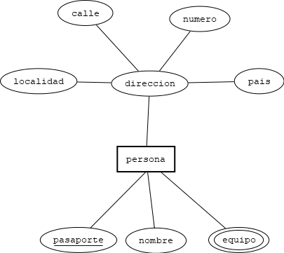

Modelar la entidad Aparato, usado por una empresa de reparación de aparatos electrónicos. Se cuenta con los siguientes datos:
Marca: Un aparato seguro que tiene una marca, y sólo una.
Modelo: Lo mismo que con la marca, todo aparato es de un determinado modelo de esa marca.
Tipo: Lo más común es que un aparato sea de un único tipo: de audio, de TV, de video o de computadora, pero también hay aparatos que integran varios medios, por lo que podría haber aparatos que combinen hasta tres tipos.
Serie: El número de serie de un aparato es el que lo identifica unívocamente dentro de todos los aparatos producidos de determinado modelo de una marca.
Garantía: compuesto por FECHA DE COMPRA, y COMERCIO VENDEDOR, que ingresan a la
empresa a repararse en garantía.

Solución:
Entidad: Aparato
Clave Primaria (PK): Serie (es identificador único)
Atributo Simple Marca: (un aparato tiene solo una marca no se divide)
Atributo simple Modelo: (pertenece a la marca y no se divide)
Atributo multivaluado Tipo: (por que tiene más de un tipo como audio, tv, video, computadora o varios tipos a la vez)
Atributo compuesto garantía: (esta compuesto por fecha de compra, comercio vendedor)
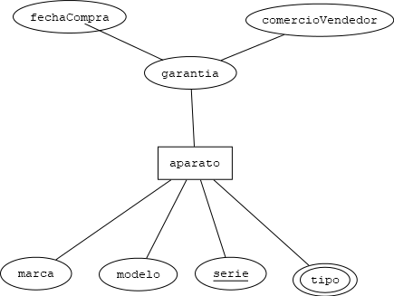

Modelar Relaciones
Modelar las entidades Persona y Puesto. De cada persona queremos manejar:
legajo, nombre y fecha de ingreso. De cada puesto: código identificador, nombre descriptivo (ej: ayudante de panadero), grado de peligrosidad (entre 0 y 10) y sueldo de referencia. Las personas ocupan distintos puestos, para cada puesto que ocupa una persona se establece un honorario por hora (que no es necesariamente el mismo para distintas personas que ocupan el mismo puesto) y una cantidad de horas por semana que esa persona va a ocupar ese puesto. Una persona puede tener como máximo un puesto en calidad de titular y tres en calidad de suplente. Recordar especificar cardinalidad de las relaciones, indicando los supuestos adicionales que se consideraron al modelar la solución.

Solución:
Entidad: persona
Clave Principal (PK): legajo (identificador único)
Atributo Simple Nombre: (nombre completo del trabajador)
Atributo Simple FechaDeIngreso: (día, mes, año que comenzó a trabajar)
Entidad: Puesto
Clave Primaria (PK): código_identificacion (identificación única)
Atributo Simple GradoDePeligrosidad: (valor numerico restringido de 0 a 10)
Atributo Simple SueldoDeReferencia: (salario SMMLV del puesto)

Relaciones:
Persona -> Puesto (0, 4):
- Mínimo 0: Una persona puede estar recién ingresada y no tener puesto asignado aún.
- Máximo 4: La suma de 1 puesto titular y hasta 3 suplentes.
- Puesto -> Persona (0, N):
- Mínimo 0: El puesto puede estar vacante.
- Máximo N: puede ser ocupado por varias personas en diferentes turnos o por varios suplentes.
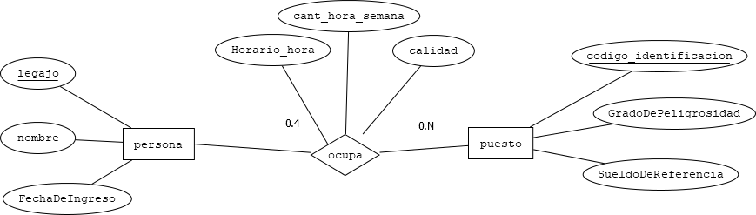

Considerar un modelo con las siguientes entidades:
Docente: identificación, nombre, apellido, Materia: código, nombre, año al que corresponde Deducir los tipos de atributos de cada entidad. Modelar las siguientes relaciones (para cada caso, completar en diagramas separados):
✓ Cada docente puede participar en una materia en la actualidad.
✓ Cada docente puede participar en una materia en el período lectivo actual, y además puede haber participado en distintas materias en períodos anteriores, pero una materia por período.
✓ Un docente es compañero de otros docentes. Puede haber docentes que no tengan compañeros, y docentes que tengan varios.
✓ Un docente es compañero de otros docentes; para cada docente compañero la relación se da en algunos (uno o varios) meses del año.

Solución
Entidad: docente
Llave Primaria (PK): identificación (identificación única)
Atributo Simple Nombre: (nombres)
Atributo Simple Apellidos: (apellidos)
Entidad: materia
Llave Primaria (PK): Código (código único)
Atributo Simple Nombre: (nombre de la materia)
Atributo Simple AñoCorresponde: (de uno a cinco asignaturas)
  - Caso 1: relación simple


Caso 2: relación histórica
Entidad: docente
Llave Primaria (PK): identificación (identificación única)
Atributo Simple Nombre: (nombres)
Atributo Simple Apellidos: (apellidos)
Entidad: materia
Llave Primaria (PK): Código (código único)
Atributo Simple Nombre: (nombre de la materia)
Atributo Simple AñoCorresponde: (de uno a cinco asignaturas)
Atributo Compuesto periodo: (esta compuesto por año, semestre, fecha de inicio, fecha fin)

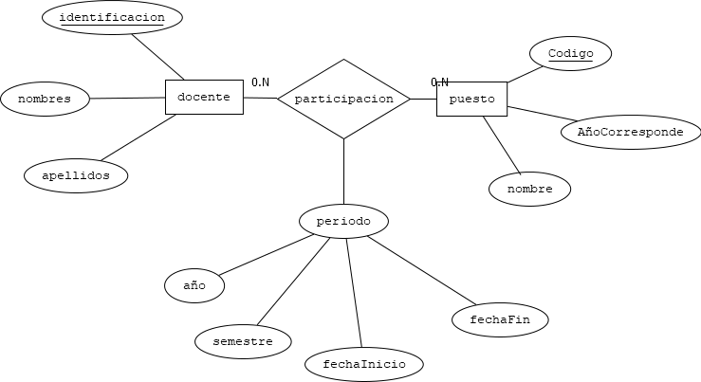
  - Caso 3: relación recursiva

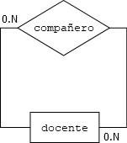

  - Caso 4: relación recursiva con tiempo(meses)
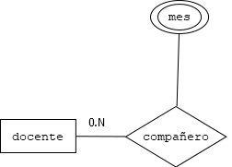

Enunciado 1:
Cadena de Farmacias Se desea mantener una base de datos para una cadena de farmacias distribuida en diferentes ciudades. De la ciudad se sabe su nombre y su código postal. De cada farmacia, su ID, su dirección (calle y número) y los días que le corresponde guardia. Una farmacia está en una sola ciudad, pero en una ciudad hay más de una farmacia. A su vez, sabemos que por cada ciudad existe un único farmacéutico; es decir, en las ciudades en las que hubiere más de una farmacia, el mismo farmacéutico estará afectado a todas las farmacias de esa ciudad. En cada farmacia trabajan varios empleados. De cada empleado queremos saber su CUIT, su nombre, la fecha de ingreso y las enfermedades que tuvo (alcanza con el nombre de cada enfermedad). Tenga en cuenta que cada empleado trabaja en una sola farmacia. Cada farmacia tiene a su vez su stock de cada medicamento que vende. Cada medicamento se identifica por nombre, presentación (ej: ampollas de 5 unidades, jarabe de 100ml, inyecciones por 10 unidades) y precio, que es el mismo para todas las farmacias. También se conoce la o las monodrogas que componen cada medicamento, el laboratorio que lo comercializa y las acciones terapéuticas que tiene. De cada monodroga sabemos el nombre científico, el nombre comercial y la cantidad que se encuentra en cada medicamento. De cada laboratorio sabemos el nombre (que es único), el domicilio y el nombre y apellido del dueño. Un laboratorio provee varios medicamentos a esta cadena de farmacias. De las acciones terapéuticas conocemos el nombre y el tiempo que tarda en hacer efecto. Tenga en cuenta que una acción terapéutica pueden repetirse para distintos medicamentos. Por ejemplo, el medicamento Dorixina Forte es un medicamento que cuesta $136 y su presentación es en caja de 20 comprimidos. Tiene como monodrogas Clonixinato de lisina (nombre científico) en GFPI-F-135 V01 125,00 mg y Dextropropoxifeno napsilato (nombre científico) en 98,00 mg. Sus acciones terapéuticas son analgésicas y antiinflamatorias y tardan 4 horas en hacer efecto en la persona que toma el medicamento. El sistema deberá permitir consultar la base de datos de diferentes alternativas para medicamentos compuestos por una monodroga, medicamentos de un laboratorio, medicamentos con el mismo nombre y distinta presentación, entre otras.

Solución:

Entidades Administrativas y de Personal

Entidad: ciudad
Llave Principal (PK): código postal (identificación única)
Atributo simple nombre: (nombre de la ciudad)
Entidad: farmacéutico
Llave Principal (PK): documento nacional de identificación (DNI) / código único de identificación laboral (CUIL) (identificación única)
Atributo Simple Nombre: (nombres completos)
Atributo Simple apellido: (apellidos completos)
Entidad: farmacia
Llave Principal (PK): id (identificación única)
Atributo compuesto dirección: (esta compuesto por calle y numero)
Atributo multivaluado Días de guardia: (puede tener varios días de guardia)
Entidad: empleado
Llave primaria (PK): clave única de identificación tributaria (CUIT) (identificación única)
Atributo Simple Nombre: (nombre completo)
Atributo Simple Fecha de ingreso: (fecha de ingreso)
Atributo Multivaluado Enfermedades: (puede padecer de muchas enfermedades)

Entidades de Productos y Laboratorios

Entidad: Medicamento
Llave Primaria (PK): Nombre+Presentacion
Atributo Simple Precio: (valor del producto)
Entidad: laboratorio
Llave primaria (PK): nombreUnico (identificación única del producto)
Atributo Compuesto Domicilio: (por que tiene dirección y numero de teléfono)
Atributo Compuesto dueño: (esta compuesto por nombre y apellido)
Entidad: mono droga
Llave Primaria (PK) nombre científico: (nombre comercial único)
Entidad: acción terapéutica
Llave Primaria (PK): Nombre
Atributo Compuesto Tiempo (Tiempo que tarda en hacer efecto como Horas, Días)

Bibliografía

